- Calcula para os conjuntos de dados seguintes o primeiro, o segundo (mediana) e terceiro quartis.
1.1. 4 , 6 , 5 , 6 , 2 , 7 , 6 , 8
Q₁ = … Q₂ = … Q₃ = …
1.2. 17 , 24 , 20 , 29 , 12 , 24 , 10 , 19 , 15 , 17 , 17
Q₁ = … Q₂ = … Q₃ = …
1.3. 68 , 88 , 44 , 68 , 50 , 68 , 37 , 50 , 46
Q₁ = … Q₂ = … Q₃ = …
1.4. 102 , 78 , 312 , 170 , 250 , 40 , 68 , 37 , 50 , 46
Q₁ = … Q₂ = … Q₃ = …
1.5. 14 ; 17,5 ; 13,5 ; 12 ; 16 ; 15,5
Q₁ = … Q₂ = … Q₃ = …
1.6. 63 , 175 , 239 , 50 , 50 , 12 , 252 , 192 , 120
Q₁ = … Q₂ = … Q₃ = …
1.7. 51,9 ; 24,1 ; 32,5 ; 78,6 ; 64,5 ; 39,4
Q₁ = … Q₂ = … Q₃ = …
1.8. 21,1 ; 1,12 ; 11,2 ; 12,1 ; 2,11 ; 2,12 ; 1,21 ; 11,2
Q₁ = … Q₂ = … Q₃ = …

2. Constrói os diagramas de extremos e quartis dos conjuntos de dados seguintes e calcula a amplitude e a amplitude interquartil respetivos.
2.1. 23 , 10 , 13 , 30 , 26 , 8 , 25 , 18
2.2. 36 , 60 , 20 , 80 , 95 , 15 , 40 , 85 , 75
2.3. 56 , 45 , 78 , 98 , 64 , 56 , 79 , 80 , 97 , 47
2.4. 101 , 127 , 134 , 123 , 107 , 111 , 118 , 129 , 148 , 148 , 142 , 115 , 104 , 123

3. Nas figuras seguintes podem observar-se diagramas de extremos e quartis.
Indica, para cada caso, os quartis, a amplitude e a amplitude interquartil.
3.1.
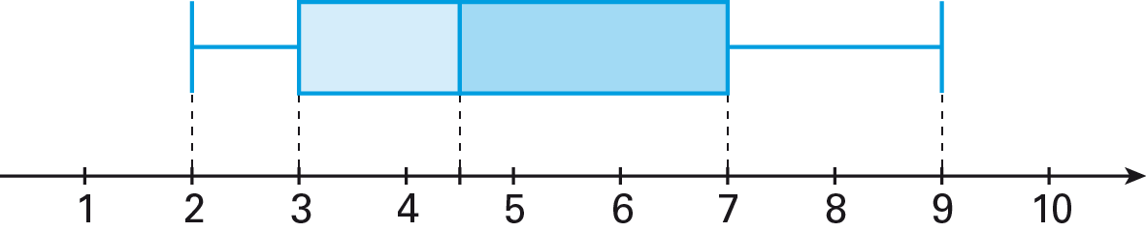
3.2.
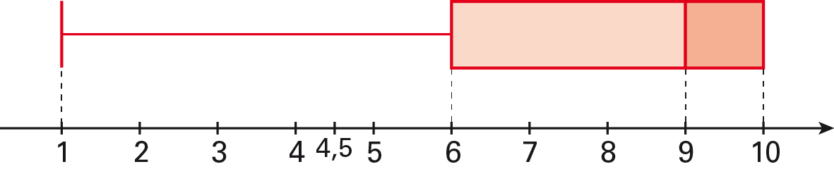

4. Na tabela seguinte encontra-se informação relativa à percentagem obtida pelos alunos de uma turma num teste com questões de escolha múltipla.
Mínimo | 1.º quartil | Mediana | 3.º quartil | Máximo
15 | 20 | 50 | 80 | 90
4.1. Representa esta informação num diagrama de extremos e quartis.
4.2. O diagrama de extremos e quartis seguinte representa as percentagens obtidas pelos alunos de uma escola numa prova final de Matemática.
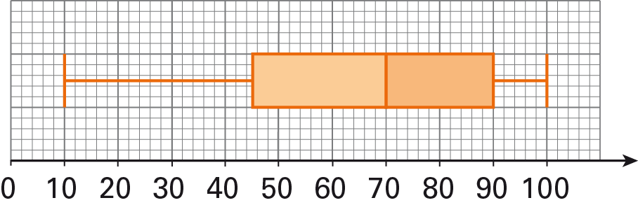
Nenhum dos alunos da escola obteve na prova 45%, 70% ou 90% e 120 alunos obtiveram no máximo 90%.
Quantos alunos, no mínimo, obtiveram 70% ou menos na prova final de Matemática?

5. O António tem sete moedas de 5, 20 e 50 cêntimos e de 1 euro. Sabe-se também que:
• a moda dos valores das sete moedas é 0,20 €;
• a mediana dos valores das sete moedas é 0,20 €;
• a média dos valores das sete moedas é 0,45 €.
Relativamente aos valores das moedas que o António tem, determina:
5.1. Q₁ 5.2. Q₃

6. O grupo da Inês fez um estudo acerca do peso dos alunos do 8.º C.
Na tabela seguinte estão representados os pesos de todos os alunos da turma da Inês.
Peso (kg) | 46 | 48 | 50 | 53 | 55 | 60 | 65
N.º de alunos | 3 | 4 | 6 | 54 | 3 | 3 | 1
A turma da Inês, o 8.º C, tem 12 raparigas e sabe-se ainda que a média do peso das raparigas é 51,5 kg.
6.1. Quantos alunos tem a turma do 8.º C?
6.2. Qual é a média do peso dos alunos do 8.º C?
6.3. Qual é a média do peso dos rapazes do 8.º C?
Apresenta o resultado em quilogramas arredondado às centésimas.
6.4. A mediana do peso dos alunos do 8.º C é 50 kg.
Explica o significado desta afirmação no contexto do problema.
6.5. Um nutricionista foi fazer uma palestra à escola onde sugeriu uma dieta para jovens rica em determinados nutrientes.
Passado algum tempo a média do peso dos alunos da turma baixou 1,2 kg.
Relativamente ao novo peso dos alunos do 8.º C, determina a média do peso dos rapazes e a média do peso das raparigas.
Se for necessário, apresenta os resultados com duas casas decimais.

